Αγορές ηλεκτρικής ενέργειας: Ανταπόκριση στη ζήτηση

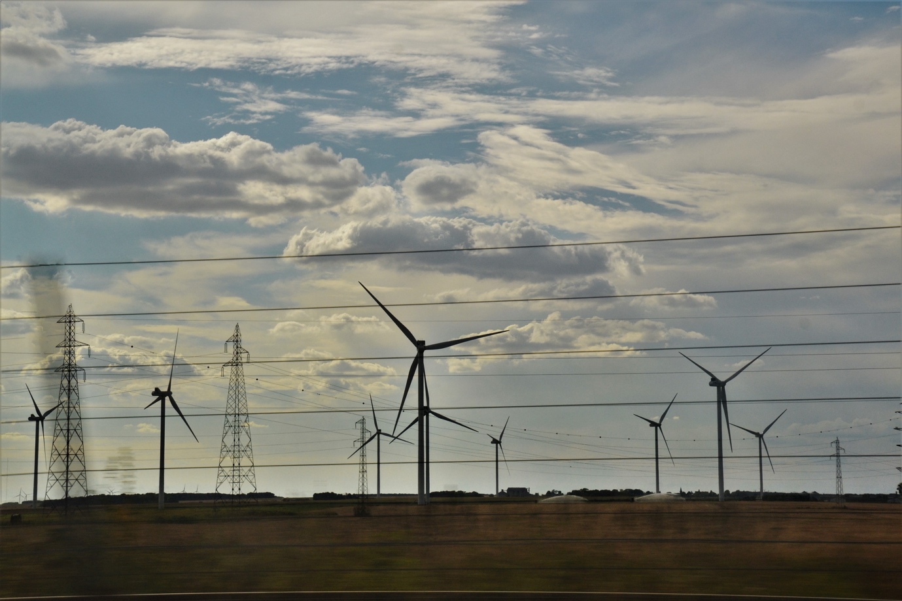

Αγορές ηλεκτρικής ενέργειας: Ανταπόκριση στη ζήτηση 1
Πώς λειτουργεί αυτό το μάθημα 1
Μαθησιακά αποτελέσματα 2
Εισαγωγή 4
Τι είναι η ανταπόκριση στη ζήτηση; 5
Γιατί ανταπόκριση στη ζήτηση; 5
Μερικά παραδείγματα ανταπόκρισης στη ζήτηση 6
Συμπέρασμα 7
Πρόσθετες πηγές 8
Ευχαριστίες 8
Πηγές εικόνων 8

Πώς λειτουργεί αυτό το μάθημα

Αυτό το σύντομο, 30λεπτο μάθημα εισάγει την έννοια της ανταπόκρισης στη ζήτηση και τον τρόπο με τον οποίο η χρήση ενέργειας σε συγκεκριμένες ώρες μπορεί να εξοικονομήσει χρήματα. Το μάθημα εξετάζει επίσης τον τρόπο με τον οποίο η ψηφιοποίηση μας επιτρέπει να συνεργαζόμαστε με τους προμηθευτές ενέργειας για την υποστήριξη της αποδοτικής παραγωγής και μεταφοράς ηλεκτρικής ενέργειας.

Αυτό το μάθημα συμπληρώνει το μάθημα «Αγορές ηλεκτρικής ενέργειας: Κατανόηση των τιμών και των τιμολογίων» και εξετάζει σε βάθος τον ρόλο μας στην αγορά ηλεκτρικής ενέργειας και τον τρόπο με τον οποίο η ψηφιοποίηση επιτρέπει στους καταναλωτές και στους παρόχους ηλεκτρικής ενέργειας να λαμβάνουν τεκμηριωμένες αποφάσεις.

Μπορεί να είστε:

- Θέλετε να αξιοποιήσετε στο έπακρο τις ψηφιακές τεχνολογίες για να επωφεληθείτε από μειωμένες τιμές ή κίνητρα για την ενέργεια.
- Ενδιαφέρεστε για τη ψηφιακή ενεργειακή μετάβαση και πώς αυτή μπορεί να ωφελήσει τους προμηθευτές ενέργειας και τους καταναλωτές.
- Είστε περίεργοι να μάθετε πώς οι πάροχοι ηλεκτρικής ενέργειας διαχειρίζονται τις διακυμάνσεις στην κατανάλωση ενέργειας.

Αυτό το μάθημα θα εμβαθύνει την κατανόησή σας για την ψηφιακή ενεργειακή μετάβαση και θα υποστηρίξει το δικό σας ψηφιακό ενεργειακό ταξίδι! Αποτελεί μέρος της σειράς 12 μαθημάτων με τίτλο «Digital Energy Essentials» (Βασικά στοιχεία ψηφιακής ενέργειας), που αναπτύχθηκε από το πρόγραμμα Every1, το οποίο στοχεύει να διευκολύνει και να ενδυναμώσει τη συμμετοχή όλων στην ενεργειακή μετάβαση. Μπορείτε να μάθετε περισσότερα για το πρόγραμμα στη διεύθυνση: https://every1.energy

Στο τέλος του μαθήματος, σας προτείνουμε κάποια επιπλέον εκπαιδευτικά υλικό για να εξερευνήσετε. Αυτό περιλαμβάνει το μάθημα «Τι είναι η ψηφιακή ενεργειακή μετάβαση;», το οποίο διερευνά τι είναι η ψηφιακή ενέργεια και τους λόγους που οδηγούν στην ψηφιοποίηση της παραγωγής και της κατανάλωσης ενέργειας.

Πρόκειται για μετάφραση της αρχικής αγγλικής έκδοσης του μαθήματος, η οποία περιλαμβάνει την ευκαιρία να συμπληρώσετε ένα σύντομο κουίζ και να κερδίσετε ένα ψηφιακό σήμα Every1.
Το έργο αυτό έχει λάβει χρηματοδότηση από το πρόγραμμα «Ορίζοντας» της Ευρωπαϊκής Ένωσης για την έρευνα και την καινοτομία (2021-2027) στο πλαίσιο της συμφωνίας επιχορήγησης αριθ. 101075596. Η αποκλειστική ευθύνη για το περιεχόμενο αυτού του μαθήματος ανήκει στο έργο Every1 και δεν αντανακλά απαραίτητα την άποψη της Ευρωπαϊκής Ένωσης.

Μαθησιακά αποτελέσματα

Μετά την ολοκλήρωση αυτού του σύντομου μαθήματος, θα πρέπει να είστε σε θέση να:

- Κατανοήσετε τι είναι η ανταπόκριση στη ζήτηση και γιατί είναι σημαντική.
- Περιγράψετε τη σχέση μεταξύ της απόκρισης στη ζήτηση και της ψηφιοποίησης.
- Γνωρίζετε τους διαφορετικούς τρόπους με τους οποίους η ανταπόκριση στη ζήτηση μπορεί να μειώσει την κατανάλωση ενέργειας και να σας βοηθήσει να εξοικονομήσετε χρήματα.

Εισαγωγή

Όταν πολλοί άνθρωποι χρησιμοποιούν ενέργεια σε συγκεκριμένες ώρες της ημέρας, είναι εξαιρετικά σημαντικό να διασφαλίζεται ότι η παροχή ηλεκτρικού ρεύματος είναι σταθερή, αξιόπιστη και αδιάλειπτη.

Επομένως, η κατανόηση των περιόδων κατά τις οποίες είναι πιο πιθανό να χρησιμοποιούμε περισσότερη ηλεκτρική ενέργεια είναι ζωτικής σημασίας για τους προμηθευτές ενέργειας. Τα νοικοκυριά συχνά χρησιμοποιούν περισσότερη ενέργεια όταν οι άνθρωποι επιστρέφουν από τη δουλειά ή όταν μεγάλος αριθμός ανθρώπων χρησιμοποιεί παρόμοιες συσκευές ταυτόχρονα.

Στο Ηνωμένο Βασίλειο, ένα γνωστό παράδειγμα αυτού ήταν η απότομη αύξηση της κατανάλωσης ηλεκτρικής ενέργειας κατά τη διάρκεια των διαφημιστικών διαλειμμάτων στην τηλεόραση. Όταν μεγάλος αριθμός ανθρώπων παρακολουθούσε ένα συγκεκριμένο πρόγραμμα (π.χ. έναν διεθνή ποδοσφαιρικό αγώνα ή μια δημοφιλή σειρά ή δραματική σειρά), πολλά νοικοκυριά έβραζαν νερό για τσάι ή καφέ ταυτόχρονα κατά τη διάρκεια των διαφημιστικών διαλειμμάτων.

Αυτή η διαλείπουσα αύξηση της πίεσης στο ηλεκτρικό δίκτυο, αν και για σύντομο χρονικό διάστημα, καθώς εκατοντάδες χιλιάδες άνθρωποι ετοίμαζαν ένα ζεστό ρόφημα, είναι γνωστή ως «TV pick-up». Μπορείτε να διαβάσετε περισσότερα για αυτό το φαινόμενο στο άρθρο «9 από τις σημαντικότερες τηλεοπτικές στιγμές στην ιστορία της ηλεκτρικής ενέργειας».

Μπορείτε να σκεφτείτε άλλα παραδείγματα όπου πολλοί άνθρωποι αυξάνουν την κατανάλωση ενέργειας ή χρησιμοποιούν ταυτόχρονα τον ίδιο τύπο συσκευής;

Αντίθετα, ενώ οι προμηθευτές ηλεκτρικής ενέργειας πρέπει να προβλέπουν και να διαχειρίζονται τη χρήση της ενέργειας, καθώς απομακρυνόμαστε από τα ορυκτά καύσιμα προς τις καθαρές τεχνολογίες, πρέπει επίσης να υποστηρίξουν την ενσωμάτωση της υπερβολικής ενέργειας που παράγεται από οικιακά ηλιακά πάνελ και ανεμογεννήτριες.

Με τα νοικοκυριά να γίνονται και αυτά πάροχοι ενέργειας, πώς μπορούν οι διαχειριστές και οι προμηθευτές ηλεκτρικού δικτύου να διαχειριστούν αποτελεσματικά αυτή την πρόσθετη ενέργεια;

Η ψηφιοποίηση του ενεργειακού τομέα μας επιτρέπει να κατανοήσουμε καλύτερα πώς και πότε χρησιμοποιούμε την ενέργεια και να τη διαχειριζόμαστε πιο αποτελεσματικά. Αυτό μπορεί να οδηγήσει σε εξοικονόμηση κόστους και να υποστηρίξει τη σταθερότητα του δικτύου για τους προμηθευτές και τους διαχειριστές ηλεκτρικής ενέργειας. Ας δούμε πιο αναλυτικά πώς λειτουργεί αυτό στην πράξη.

Τι είναι η ανταπόκριση στη ζήτηση;

Η ανταπόκριση στη ζήτηση είναι ένας τρόπος με τον οποίο οι εταιρείες ηλεκτρικής ενέργειας μπορούν να διαχειρίζονται την κατανάλωση ενέργειας των καταναλωτών και να παρέχουν ευκαιρίες για ενέργεια χαμηλότερου κόστους κατά τις περιόδους μειωμένης ζήτησης.

Η ανταπόκριση στη ζήτηση είναι εθελοντική και σας επιτρέπει να επιλέξετε πότε θα μειώσετε ή θα αυξήσετε την κατανάλωση ενέργειας, με σκοπό την απόκτηση οικονομικών κινήτρων.
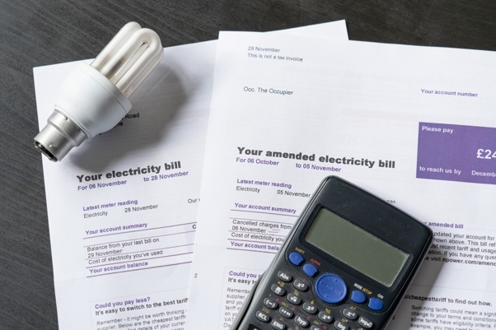
Η ψηφιοποίηση υποστηρίζει αυτή τη διαδικασία, μοιράζοντας πληροφορίες σε πραγματικό χρόνο από τον προμηθευτή ηλεκτρικής ενέργειας σχετικά με το πότε μπορείτε να χρησιμοποιήσετε ενέργεια με μειωμένο κόστος ή άλλο κίνητρο.

Οι έξυπνες συσκευές και οι εφαρμογές μας επιτρέπουν να ανταποκριθούμε σε αυτές τις ευκαιρίες, δίνοντάς μας τη δυνατότητα, ή σε τρίτους, να προγραμματίσουμε τις έξυπνες συσκευές μας ώστε να ενεργοποιούνται/απενεργοποιούνται σε συγκεκριμένες ώρες.

Οι ψηφιακές συσκευές διαδραματίζουν κρίσιμο ρόλο στην ανταπόκριση στη ζήτηση, καθώς μας επιτρέπουν να χρησιμοποιούμε πληροφορίες σε πραγματικό χρόνο και να κάνουμε άμεσες προσαρμογές στην κατανάλωση ηλεκτρικής ενέργειας (π.χ. επιλέγοντας να αναπρογραμματίσουμε τον κύκλο πλύσης των ρούχων μας σε ώρες εκτός αιχμής και με χαμηλότερο κόστος). Οι έξυπνες συσκευές και εφαρμογές, συμπεριλαμβανομένων των έξυπνων μετρητών, επιτρέπουν επίσης στις εταιρείες ηλεκτρικής ενέργειας να κατανοήσουν καλύτερα πώς και πότε καταναλώνεται η ηλεκτρική ενέργεια και να προγραμματίσουν τις ώρες αιχμής.

Γιατί ανταπόκριση στη ζήτηση;

Χρησιμοποιώντας ενέργεια σε περιόδους όπου η ζήτηση είναι μικρότερη, συμβάλλουμε στην αποτελεσματική διαχείριση του ηλεκτρικού δικτύου. Η ζήτηση για ενέργεια αυξάνεται και, ανεξάρτητα από το αν η ενέργεια αυτή προέρχεται από ορυκτά καύσιμα ή από καθαρές τεχνολογίες όπως η ηλιακή και η αιολική ενέργεια, χρειαζόμαστε την υποδομή για να υποστηρίξουμε αυτή την αυξημένη χρήση.

Η επένδυση σε βασικές υποδομές απαιτεί χρόνο και χρήμα. Ενώ πραγματοποιούνται αυτές οι αναβαθμίσεις, η ανταπόκριση στη ζήτηση είναι μια λύση για την υποστήριξη αυτής της αυξημένης ζήτησης.

Η ανταπόκριση στη ζήτηση εξασφαλίζει σταθερή και αποδοτική παροχή ηλεκτρικής ενέργειας, μειώνοντας ή μετατοπίζοντας τη χρήση ενέργειας κατά τις ώρες αιχμής. Αυτό βοηθά στην πρόληψη διακοπών ρεύματος, μπορεί να μειώσει το κόστος ενέργειας και υποστηρίζει την ενσωμάτωση ανανεώσιμων πηγών ενέργειας.

Ως καταναλωτής, μπορείτε να επωφεληθείτε από την ανταπόκριση στη ζήτηση εξοικονομώντας χρήματα από τους λογαριασμούς ηλεκτρικού ρεύματος μέσω κινήτρων και χαμηλότερων τιμών για χρήση εκτός των ωρών αιχμής.

Εκτός από τη βελτίωση της αξιοπιστίας του ηλεκτρικού δικτύου, υποστηρίζετε επίσης την περιβαλλοντική βιωσιμότητα, μειώνοντας την ανάγκη για επιπλέον σταθμούς παραγωγής ηλεκτρικής ενέργειας και επιτρέποντας στο δίκτυο να ενσωματώνει καλύτερα την πλεονάζουσα ενέργεια που παράγεται από καθαρές τεχνολογίες οικιακής χρήσης, όπως οι ηλιακοί συλλέκτες.

Μερικά παραδείγματα ανταπόκρισης στη ζήτηση

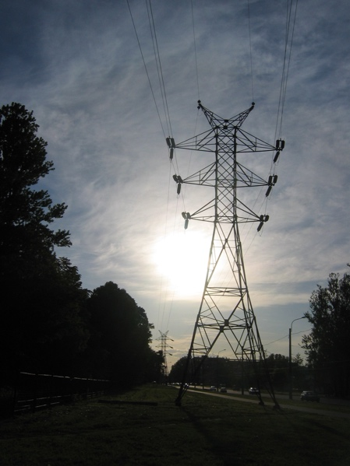
Εάν έχετε παρακολουθήσει το μάθημα «Αγορές ηλεκτρικής ενέργειας: Κατανόηση των τιμών και των τιμολογίων» ή έχετε εξετάσει διαφορετικές προσφορές παρόχων ηλεκτρικής ενέργειας, πιθανότατα θα έχετε παρατηρήσει ότι ορισμένα από τα παραδείγματα τιμολογίων ηλεκτρικής ενέργειας (π.χ. μεταβλητή τιμή και χρόνος χρήσης) προσφέρουν στους χρήστες ηλεκτρικής ενέργειας την ευκαιρία να τροποποιήσουν την κατανάλωση ενέργειας και να μειώσουν το κόστος ενέργειας.

Οι πιο πρόσφατοι τύποι συμβολαίων προσφέρουν λεπτομερείς πληροφορίες σχετικά με το πότε η ενέργεια είναι φθηνότερη.

Η ψηφιοποίηση μας επιτρέπει να ανταποκριθούμε σε αυτές τις ευκαιρίες όταν υπάρχει ένδειξη τιμής ή προσφορά φθηνότερης ενέργειας.

Εάν χρησιμοποιείτε έξυπνες συσκευές και εφαρμογές για την παρακολούθηση και τον έλεγχο της κατανάλωσης ενέργειας, υπάρχουν διάφοροι τρόποι με τους οποίους μπορείτε να προσαρμόσετε την κατανάλωση ενέργειας και ενδεχομένως να εξοικονομήσετε χρήματα.

Αυτές οι ευκαιρίες περιλαμβάνουν:

- Λήψη συνεχών αποφάσεων σχετικά με το πότε να κάνετε αλλαγές στην κατανάλωση ενέργειας. Για παράδειγμα, η εφαρμογή του smartphone σας σας ενημερώνει ότι υπάρχει μια περίοδος χαμηλού κόστους ενέργειας σε μια συγκεκριμένη ώρα και μπορείτε να επιλέξετε να αλλάξετε τον κύκλο λειτουργίας του πλυντηρίου σας ή να φορτίσετε το ηλεκτρικό σας αυτοκίνητο κατά τη διάρκεια αυτών των ωρών.
- Να έχετε προκαθορισμένες προτιμήσεις για το πότε και πώς χρησιμοποιείτε την ενέργεια. Αυτές οι προτιμήσεις κοινοποιούνται σε τρίτους, οι οποίοι διευκολύνουν τη χρήση της ηλεκτρικής ενέργειας και μπορούν να ελέγχουν τις έξυπνες συσκευές σας ανάλογα με τις ανάγκες, για να σας βοηθήσουν να αξιοποιήσετε στο έπακρο τις προσφορές του προμηθευτή ηλεκτρικής ενέργειας.
Συμφωνώντας για το πώς και ποιες έξυπνες συσκευές μπορεί να ελέγχει εξ αποστάσεως ένας τρίτος, δεν χρειάζεται να λαμβάνετε συνεχώς αποφάσεις για το πώς και πότε θα χρησιμοποιήσετε την ενέργεια. Αυτό σημαίνει ότι το ηλεκτρικό σας όχημα θα μπορεί να φορτίζεται αυτόματα σε ώρες που η ενέργεια είναι φθηνότερη, καθώς είναι προγραμματισμένο ή επαναπρογραμματισμένο για να εκμεταλλεύεται αυτή την ευκαιρία.

Και τα δύο παραπάνω παραδείγματα μπορούν να επιτευχθούν μέσω της ανταπόκρισης στη ζήτηση. Υπάρχουν δύο κατηγορίες ανταπόκρισης στη ζήτηση:

- Σιωπηρή ή βασισμένη στην τιμή ανταπόκριση στη ζήτηση: όταν επιλέγετε να χρησιμοποιείτε ηλεκτρική ενέργεια κατά τη διάρκεια περιόδων χαμηλής ζήτησης και, κατά συνέπεια, μειώνετε το κόστος ενέργειας.
- Ρητή ανταπόκριση στη ζήτηση: όταν λαμβάνετε πληρωμές από τον προμηθευτή ηλεκτρικής ενέργειας για να αλλάξετε τη χρήση ενέργειας. Αυτό μπορεί να περιλαμβάνει τη χρήση λιγότερης ή περισσότερης ενέργειας όταν απαιτείται.

Η ανταπόκριση στη ζήτηση συμβάλλει στη διασφάλιση της σταθερότητας του εφοδιασμού μας με ηλεκτρική ενέργεια και της καλής αντιστοίχισης της ενέργειας που χρησιμοποιείται και παράγεται. Αυτό σημαίνει ότι όταν ανάβουμε τα φώτα, βράζουμε νερό ή ανάβουμε έναν ανεμιστήρα, ακόμη και αν εκατοντάδες χιλιάδες άνθρωποι κάνουν το ίδιο ταυτόχρονα, ο εφοδιασμός μας με ηλεκτρική ενέργεια είναι σταθερός και συνεχής.

Συμπέρασμα

Η ψηφιοποίηση της ενέργειας διαδραματίζει κρίσιμο ρόλο στο να επιτρέπει στους παραγωγούς και τους καταναλωτές ενέργειας να διαχειρίζονται τον τρόπο και τον χρόνο χρήσης της ενέργειας.

Η ανταπόκριση στη ζήτηση μας παρέχει ευκαιρίες να αξιοποιήσουμε στο έπακρο τις περιόδους χαμηλότερου κόστους και χαμηλότερης κατανάλωσης ενέργειας.

Πρόσθετα οφέλη της ανταπόκρισης στη ζήτηση περιλαμβάνουν ένα πιο σταθερό ηλεκτρικό δίκτυο, περιβαλλοντικά οφέλη και τη δυνατότητα ενσωμάτωσης της πλεονάζουσας ενέργειας που παράγεται από οικιακές καθαρές τεχνολογίες, όπως ηλιακοί συλλέκτες και ανεμογεννήτριες.

Πρόσθετοι πόροι

- Θέλετε να εμβαθύνετε στο θέμα της ανταπόκρισης στη ζήτηση; Διαβάστε «Όλα όσα πάντα θέλατε να ξέρετε για την ανταπόκριση στη ζήτηση»: https://cdn.eurelectric.org/media/1940/demand-response-brochure-11-05-final-lr-2015-2501-0002-01-e-h-C783EC17.pdf
- Μάθετε περισσότερα για την ανταπόκριση στη ζήτηση σε αυτό το άρθρο της Διεθνούς Ένωσης Ενέργειας (IEA), το οποίο περιλαμβάνει πληροφορίες για τον τρόπο με τον οποίο διάφορες χώρες και περιοχές υποστηρίζουν την ανταπόκριση στη ζήτηση στα σχέδιά τους για την ψηφιοποίηση της ενέργειας: https://www.iea.org/energy-system/energy-efficiency-and-demand/demand-response

Ευχαριστίες

Αγορές ηλεκτρικής ενέργειας: Το Demand Response δημιουργήθηκε από το Every1 Project και διαθέτει άδεια CC BY-SA 4.0, εκτός αν ορίζεται διαφορετικά.

Πηγές εικόνων

Κύρια εικόνα μαθήματος: ηλεκτρική ενέργεια από Jeanne Menjoulet με άδεια CC BY 2.0.
Εισαγωγή: 4 φίλοι που γελάνε, χαμογελάνε και εκπλήσσονται ενώ βλέπουν τηλεόραση μαζί, Wedgwood, Σιάτλ, Ουάσιγκτον, ΗΠΑ από Wonderland με άδεια CC BY 2.0.
Τι είναι η ανταπόκριση στη ζήτηση;: Λογαριασμοί ηλεκτρικού ρεύματος με λαμπτήρα και αριθμομηχανή από USwitch.com Images με άδεια CC BY 2.0.
Γιατί ανταπόκριση στη ζήτηση;: Ενέργεια από Maria Eklind με άδεια CC BY-SA 2.0.
Μερικά παραδείγματα ανταπόκρισης στη ζήτηση: Πύργος γραμμής μεταφοράς υψηλής τάσης από χρήστη: Yanachka είναι δημόσιο κτήμα.

